**Note :** Ceci est un modèle à compléter selon vos soins. **Ecoutez les conseils de votre parrain A5.**

**Première partie : ANALYSE**

1. ***Dessinez l’architecture logiciel – comment avez-vous compris le projet ?***

|  |  |  |  |  |
| --- | --- | --- | --- | --- |
| Laucher | Type statique | Type dynamique | Type interactif | Dossier Common |
| * *log()* * *exec() + Random* * *empty()* * *read config()* * *gerer var sys()* | * Afficher l’image de façon simple et statique | * Gérer le message avec les points * Formater l’heure | * Détecter la pression d’une touche sur le clavier * Déplacer une image | * Read PBM() * Write PBM() * Centrer l’image * Détecter une tache |

Nous avons réalisé ce tableau pour obtenir une vue d’ensemble des différentes tâches que nous devrons réaliser. Il correspond notamment au type d’affichage que nous devons mettre en place. Les types d’écran seront liés au dossier « common » qui contient les fonctions. Dans le type dynamique, il existe plusieurs tailles de caractère à afficher commençant de 5*3 ; jusqu’au maximum 80*23. Voici ci-dessous un schéma qui résume le fonctionnement de « l’exia saver » :

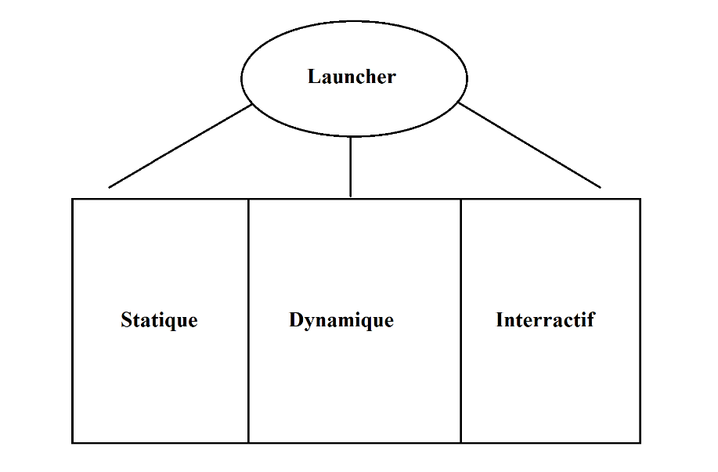

Le Launcher se chargera d’exécuter les différents types de « screen saver » de façon aléatoire. Ces trois types d’écran seront charger de respecter les contraintes et remplir leurs fonctions.

**Deuxième partie : ANALYSE DE DONNEES ET STRUCTURES**

***1. Représentation graphique de toutes les structures nécessaires. Sans oublier les liens avec les fichiers externes lus ou écrits.***

**Troisième partie : MODULARISATION & WORKFLOW DE FONCTIONS**

***1. Description graphique chaque module (lanceur exiaSaver et les 3 termSaver) - logigramme ou workflow***

1. ***Prototypes de l'ensemble des fonctions du projet (faites-le le plus « graphique » possible)***

**Quatrième partie : REPARTITION DES TACHES**

|  |  |
| --- | --- |
| **Nom :** | **Rôle principal :** |

|  |  |  |  |  |  |  |  |  |
| --- | --- | --- | --- | --- | --- | --- | --- | --- |
| **Tâches** | **7/12** | **8/12** | **9/12** | **12/12** | **13/12** | **14/12** | **15/12** | **16/12** |
|  |  |  |  |  |  |  |  |  |
|  |  |  |  |  |  |  |  |  |
|  |  |  |  |  |  |  |  |  |
|  |  |  |  |  |  |  |  |  |
|  |  |  |  |  |  |  |  |  |

|  |  |
| --- | --- |
| **Nom :** | **Rôle principal :** |

|  |  |  |  |  |  |  |  |  |
| --- | --- | --- | --- | --- | --- | --- | --- | --- |
| **Tâches** | **7/12** | **8/12** | **9/12** | **12/12** | **13/12** | **14/12** | **15/12** | **16/12** |
|  |  |  |  |  |  |  |  |  |
|  |  |  |  |  |  |  |  |  |
|  |  |  |  |  |  |  |  |  |
|  |  |  |  |  |  |  |  |  |
|  |  |  |  |  |  |  |  |  |

|  |  |
| --- | --- |
| **Nom :** | **Rôle principal :** |

|  |  |  |  |  |  |  |  |  |
| --- | --- | --- | --- | --- | --- | --- | --- | --- |
| **Tâches** | **7/12** | **8/12** | **9/12** | **12/12** | **13/12** | **14/12** | **15/12** | **16/12** |
|  |  |  |  |  |  |  |  |  |
|  |  |  |  |  |  |  |  |  |
|  |  |  |  |  |  |  |  |  |
|  |  |  |  |  |  |  |  |  |
|  |  |  |  |  |  |  |  |  |

|  |  |
| --- | --- |
| **Nom :** | **Rôle principal :** |

|  |  |  |  |  |  |  |  |  |
| --- | --- | --- | --- | --- | --- | --- | --- | --- |
| **Tâches** | **7/12** | **8/12** | **9/12** | **12/12** | **13/12** | **14/12** | **15/12** | **16/12** |
|  |  |  |  |  |  |  |  |  |
|  |  |  |  |  |  |  |  |  |
|  |  |  |  |  |  |  |  |  |
|  |  |  |  |  |  |  |  |  |
|  |  |  |  |  |  |  |  |  |